護眼護照/卡
如已繳回
學校保管
可略這步驟喔!!

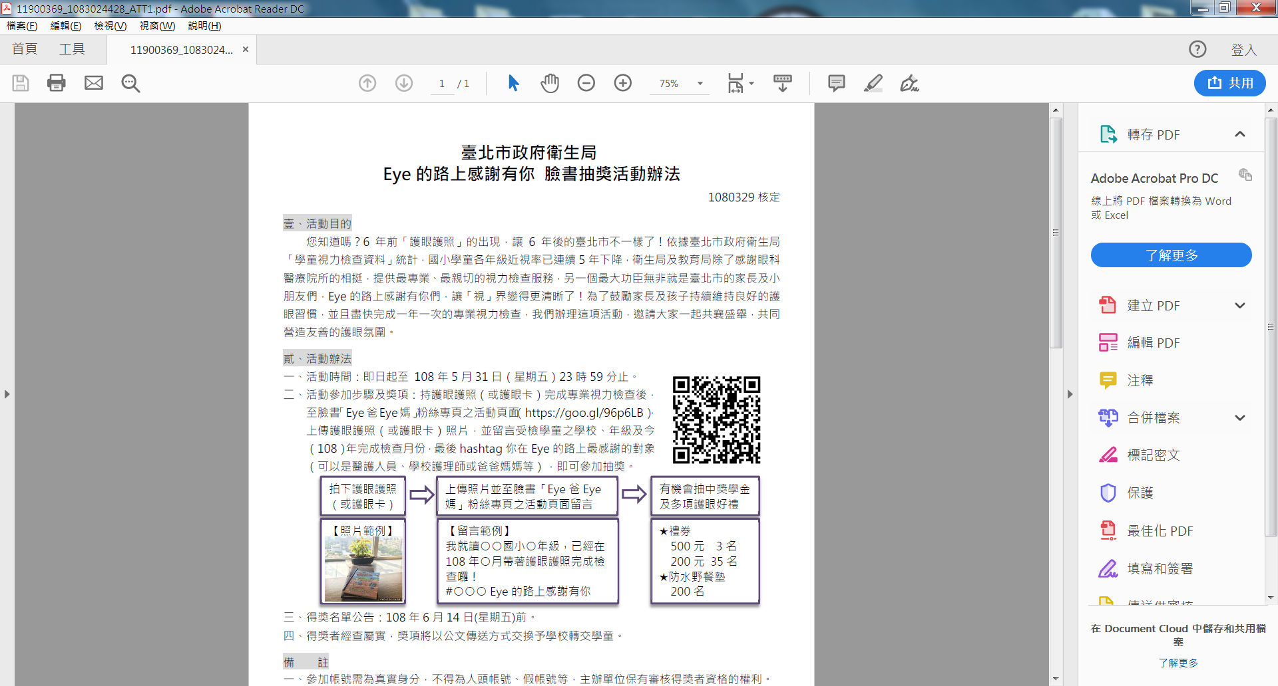

備 註
⼀、 參加帳號需為真實身分，不得為人頭帳號、假帳號等，主辦單位保有審核得獎者資格的權利。
二、 本活動抽獎對象以上傳留言內容為審核依據，每位學童資料僅限上傳⼀次，如發現重複參加或
冒用他人姓名參加活動，將取消得獎資格。
三、 獎品內容依實物為準，獎品不得轉讓或折現。且主辦單位不負獎品之任何維護或保固責任。
四、 得獎獎項依中華⺠國稅法規定，將獎項所得列入得獎者年終綜合所得稅申報。
五、 若得獎者於領獎時所繳付之文件及資料有不全、偽造或不實者，或違反本活動辦法，即視為得
獎無效。該得獎者除應負法律相關責任外，如已領取獎項，主辦單位有權向其追繳已領取之獎
項或與獎項等值之金額。
六、 本活動辦法如有未盡事宜，主辦單位保留更改活動內容、規則、辦法、注意事項、獎項之權利
及對於本活動辦法之最終解釋權，修改訊息、得獎名單及公告事宜將於「Eye 爸eye 媽」粉絲
專頁上公佈，不須另行通知或取得參加者同意。

